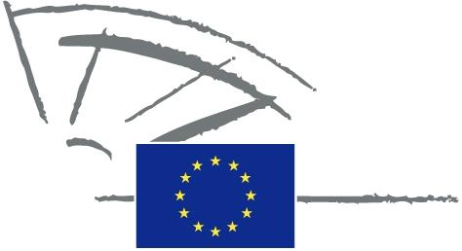
 | EUROOPA PARLAMENT | 2009–2014

<Date>{12/09/2011}12.9.2011</Date> <NoDocSe>0037/2011</NoDocSe>
<TitreType>KIRJALIK DEKLARATSIOON</TitreType>
<TitreRecueil>vastavalt kodukorra artiklile 123</TitreRecueil>
<Titre>Saarte pakti muutmine Euroopa ametlikuks algatuseks </Titre>
<Depute>Spyros Danellis, Maria Da Graça Carvalho, Kyriakos Mavronikolas, Alyn Smith, Giommaria Uggias </Depute>
Tähtaeg: <DateForclusion>{15/12/2011}15.12.2011</DateForclusion>

0037/2011
Kirjalik deklaratsioon saarte pakti Euroopa ametlikuks algatuseks muutmise kohta
Euroopa Parlament,
– võttes arvesse kodukorra artiklit 123,
A. arvestades, et saared on äärmiselt sõltuvad imporditavatest fossiilkütustest ja seisavad silmitsi suureneva kütusekuluga, kuid pakuvad samas võimalust tegeleda taastuvate energialiikide väljaarendamise ja energeetilise efektiivsuse tõhustamise alase teadus-, tutvustamis- ning arendustegevusega;
B. arvestades, et kliimamuutus muudab saared oma bioloogilise mitmekesisuse ja tundlike ökosüsteemide tõttu haavatavaks;
C. arvestades, et taastuvaid energiaallikaid on külluses ja nende arendamine võib saarlastele sotsiaalmajanduslikku kasu tuua, leevendades seega ka saarte struktuuriliselt ebasoodsaid püsitingimusi,
1. õnnitleb kogukondi ja äärealasid, kes allkirjastasid pakti eesmärgiga teha rohkem kui ELi 2020. aasta strateegia sihid nõuavad ning vähendada oma territooriumil süsinikdioksiidi heidet vähemalt 20%;
2. palub komisjonil jätkuvalt toetada Euroopa saarekogukondi ELi jätkusuutlikkuse alaste eesmärkide saavutamisel;
3. nõuab kindlalt, et ELi raamprogrammides ja poliitilistes dokumentides toodaks vastavalt Euroopa Liidu toimimise lepingu artiklile 174 eraldi ning selgesõnaliselt välja saarte jätkusuutlikkust käsitlevad punktid;
4. nõuab soodustuste loomist, et veenda kõiki saari paktiga liituma ning saartevahelises võrgustikus osalema;
5. rõhutab vajadust võtta linnapeade pakti, aruka energiakasutusega linnade projekti ja muude sarnaste ELi algatuste eeskujul saarte pakti toimimise toetamiseks kasutusele asjakohased rahalised vahendid;
6. teeb presidendile ülesandeks edastada käesolev deklaratsioon koos allakirjutanute nimedega komisjonile.

